天创恒达 | 天创恒达数字视频技术开发（北京）有限公司  产品规格书 | 文档编码 | TCHD-GGS-TC-749
天创恒达 | 天创恒达数字视频技术开发（北京）有限公司  产品规格书 | 版本 | A/0

1路多接口高标清音视频采集卡
产品规格书

型号：TC-749

编制/日期 | 审核/日期 | 批准/日期
吴根新 | 张宏伟
2023-2-17 | 2023-2-17

公司名称：天创恒达数字视频技术开发（北京）有限公司
公司地址：北京市海淀区连桥二街9号院1号楼4层

1、概述：
产品名称: 音视频采集卡；
产品副标题：1路多接口高标清音视频采集卡
型号:TC-749
- 1个HDMI 接口，1个S-Video接口 (通过转接线缆S端子，CVBS，1路不平衡立体声音频线路输入)；
- 1920*1080P60进P60出
- 低延时、多种界面、高画质
- 4:4:4 10BIT
- 实时采集|高清1080P|AI内容分析|高兼容性
- 支持多款视频编辑软件
- 高清视频实时编辑，操作简单
- 提供免费完备的SDK技术支持，独有的QCAP SDK，包含视频应用中多数的功能：采集、录制、串流等；

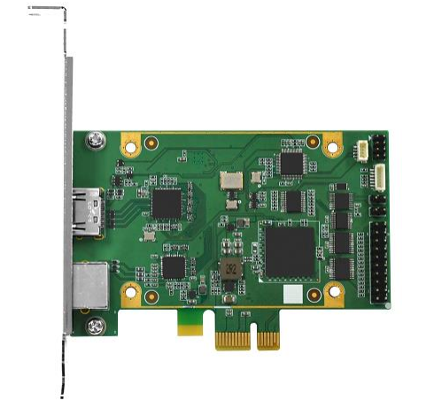
2、产品图片：

主机接口：PCIe×1( Gen2 )

3、规格和特性：
型号 | TC-749
最大输入 | 1920×1080p@60/50fps in → 1920×1080p@60/50fps out
录制模式 | 软压缩，实时
尺寸 | 100×68.87（mm）PCIe Low Profile
主机借口 | PCIe×1 ( Gen2 )
视频输入 | 1×HDMI, 1×CVBS, 1×S-Video
视频显示格式 | YV12,NV12,YUY2,RGB24,RGB32,P010
分辨率 | 1920×1080p@60/50fps  1920×1080p@30/25/24fps  1920×1080i@60/50fps  1280×720p@60/50fps  1280×1024p@60fps  1280×960p@60fps  1024×768p@60fps  800×600p@60fps  640×480p@60fps  720×480p@60fps  720×576p@50fps  720×480i@60fps  720×576i@50fps
录制视频格式 | H.264 (软压缩 )
录制视频分辨率 | 1920×1080p@60/50fps  1920×1080p@30/25/24fps  1920×1080i@60/50fps  1280×720p@60/50fps  1280×1024p@60fps  1280×960p@60fps  1024×768p@60fps  800×600p@60fps  640×480p@60fps  720×480p@60fps  720×576p@50fps  720×480i@60fps  720×576i@50fps
音频输入 | 1×HDMI Embedded Audio  A Pair of RCA Audio Connector ( Audio L/R Through AV/S Cable )
音频格式 | Stereo / 16-bit / 32000 ~ 48000Hz
I/O | 16
一机多卡 | 支持
SDK | Support API : DirectShow, V4L2, FFmpeg, Gstreamer  Support Language : C++, C#, .NET, Visual Basic, Qt, Delphi
System Requirement
操作系统 | Windows 7 / Windows 8 / Windows 8.1 / Windows 10/ Windows11  Linux 4.8 or Higher ( 32-bit and 64-bit )
 | 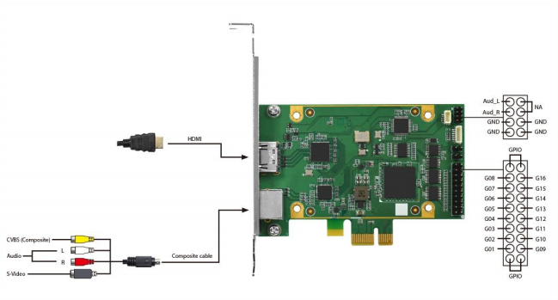

4、驱动下载：
按照系统环境分类提供对应版本的驱动，并提供简单描述
驱动下载：http://www.tchdsh.com
驱动说明：
1、如果使用我们的软件(TCCARD)，请安装 “普通用户” 里的驱动；
2、如果您的视频源是医疗设备输出的或小米盒子等播放器盒子，建议安装 “医疗用户” 里的驱动；
3、对于多接口采集卡，请先用amcap软件调用接口类型,装好采集卡驱动，重启电脑后，打开amcap
软件，在设备菜单这一项选择我们采集卡型号， 在选项菜单选择视频捕捉过滤器，会出现接口选择设置
.

